在神家中当怎样行（三）- 家庭篇
（弗5：22-25）
一. 一般夫妻 常见夫妻模式有：亲密无间型，相敬如宾型，居家过日型，吵吵闹闹型，形同陌人型，如同仇人型。以上四节经文是夫妻关系的目标，但实际的夫妻关系如上面所列各种夫妻模式，现实的夫妻关系离神对婚姻的心意是有差距的。
二. 我们夫妻 以我们夫妻为例，应该说我们夫妻关系一直没有重大问题没有什么挑战，以至于这么多年，对夫妻关系不太重视，也没有下功夫，因此我们属于大事没有，但也没有什么成果呈现。
1. 我是问题 我第一个发现我个人的问题不解决，无法解决我们夫妻关系问题。我最后得出这样的结论是：与神，与己，与他人，与环境四重关系中，我第一要处理的是与己的关系，然后才会带出与神的关系和与他人的关系。下面我将我一些思考分享给大家，看看能不能帮助到家人们？
1.1 我是大儿子(病我，老我）我是一个大儿子类型的人，我花了很长时间对我被压伤的内在孩子进行医治，将天父的爱带入我里面受伤的恐惧的羞耻的内在孩子，使我里面慢慢走出囚禁我的牢笼，捆绑我的锁链在一点点脱落，我开始学习面对冲突，勇敢表达我的意见，不再将看法埋藏在里面，我也开始敢于面对不同意见，坦诚沟通，直面挑战。在这过程中，我里面隐藏在深处的小儿子，悖逆任性的特点也时时显露出来，圣灵也开启我也为此学习破碎对付，诚实认罪，不辩解，不掩盖：是的，你说的对，我确实有这个问题。当然，有时被人误解，我也会诚实解释澄清，以平常心对待。除了教会各种属灵资源外，疫情期间神预备一些心理辅导资源，并教导我学习将两个资源结合，开始应用在自己身上和服侍中。
1.2 我是我自己（自我）现一周三次学习讨论《活在遮盖下》，学习怎么作权柄和顺服权柄两方面，这是虚己的功课，夫妻中操练谦卑顺服是行道的好地方。
1.3 我是新造（新我）新我喂养，使用教会过去和现在诸多资源：1）圣餐团契 2）每次10节经文默想 3）开始学习Mike Bickeal经文祷告 4）查经学习 5）《雅歌》默想和夫妻对唱（一姐妹发明）
下面两张图片说明：
1）重生基督徒不仅仅有“新我“、”老我(罪我)“，还有”病我（伤痕我）“和”自我（己）“：新我需要喂养，老我需要十字架破碎，病我需要神爱的医治释放，自我需要谦卑和降服。
2）对于大儿子类的基督徒，外面过度的负责任都会不自觉地压抑伤害自己里面的小孩子，因此大儿子一般里面都有一个受伤的小孩子，同时又有一个没有破碎的小孩子。大儿子通常都需要先医治接纳里面受伤的小孩子,然后才破碎里面没有破碎的小孩子(罪人）大儿子的成长：伤我-坏我（认罪）-真我
3）对于小儿子类的基督徒，需要直接破碎里面悖逆任性的小孩子（罪人），经过认罪悔改后，也要医治接纳他们犯罪所带来的伤害。小儿子：坏我（认罪）-真我
4）上面这一切的灵命造就，就是要个体化细节化地牧养帮助每一个具体人，我自己在过去一段时间就是这样地牧养我自己。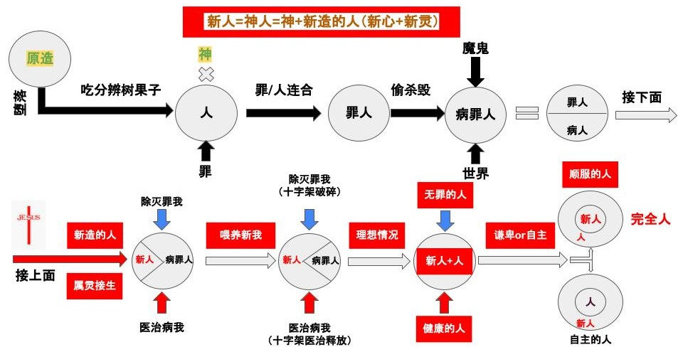
三. 总结
说来说去，夫妻关系是一个双方个体的灵性问题。灵性好的意义包括：健康的我（原造部分）和兴盛新我（新造部分）。夫妻关系也是一个双方组合的灵性问题，经验证明，两个好灵性单体，并不是简单拼装就一定有好的灵性组合，这一部分留待以后有开启有果子再分享。谢谢家人！神祝福每一个家庭！

